**Git简易教程**

1. **下载,安装git**
2. **设置签名(区别于各种不同的开发人员（团队合作时）)**

用户名：git config user.name=（zrm）改成自己的用户名

Email地址：git config user.email=([623654589@qq.com](mailto:623654589@qq.com))改成自己邮箱

所有信息会保存在windows的隐藏目录.git 下的config文件

1. **工作区，缓存区，本地库，远程库(简介)**

工作区（使用git init）：编写程序的目录；

缓存区（使用git add）：把你写的所有程序都放进缓存区（可以简单理解成，把工作区变成了缓存区）

本地库（使用git commit）：把写好的东西从缓存区放到本地库（可以简单理解成，把缓存区变成了本地库） **本地库的东西可 以直接push到远程库上。**

远程库（使用git push）：把所有写好的东西从本地库全部放到远程库。（GitHub，码云）其中GitHub使用时，建立私有库要收钱！！！！！！ 码云 **免费**

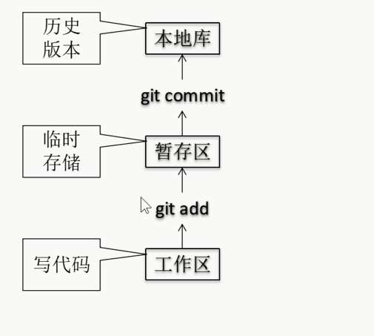

1. **简单命令**
2. git status： 显示当前工作区和缓存区是否有什么变化。
3. git add： 把你写的东西全部放到缓存区

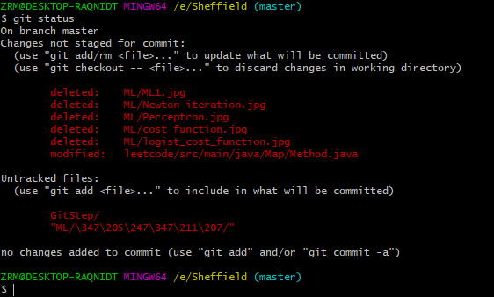

解释: 我的ML文件有了修改，同时在工作区中新建了一个GitStep文件夹在里面写了东西，但是我没有把这个文件夹add 到我的工作区 所以无法跟踪

1. git commit –m “这里填写你在修改时的备注” ： 缓存区所有的东西放到本地库
2. git push origin master : 从本地库把所有的东西推送到远程库上的master分支上